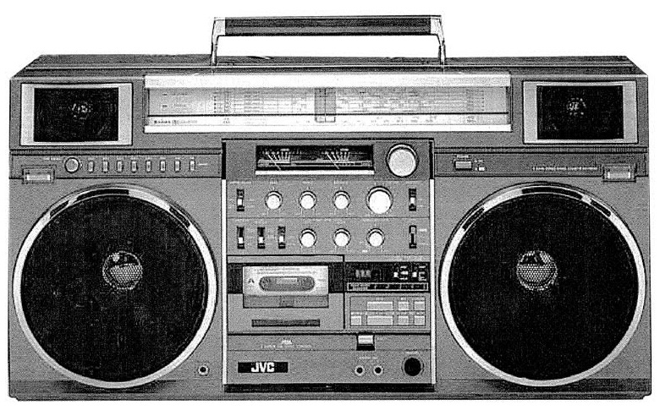
Retro Repro
Zveme vás na retrodiscopárty která se koná 8.8.
na sportovišti v Hajnici (kurty).
Přijďte zavzpomínat na staré
české i zahraniční písničky.
Čeká vás večer plný legrace a skvělé nálady.
Bohaté občerstvení. Vstupné dobrovolné.
Nejlepší retro ohoz bude odměněn.
Večerem bude provádět moderátor Leoš a k tanci vám zahrajou:
DJ KULDA (HK) a další (TU, Hajnice).
Začátek v 18.00

